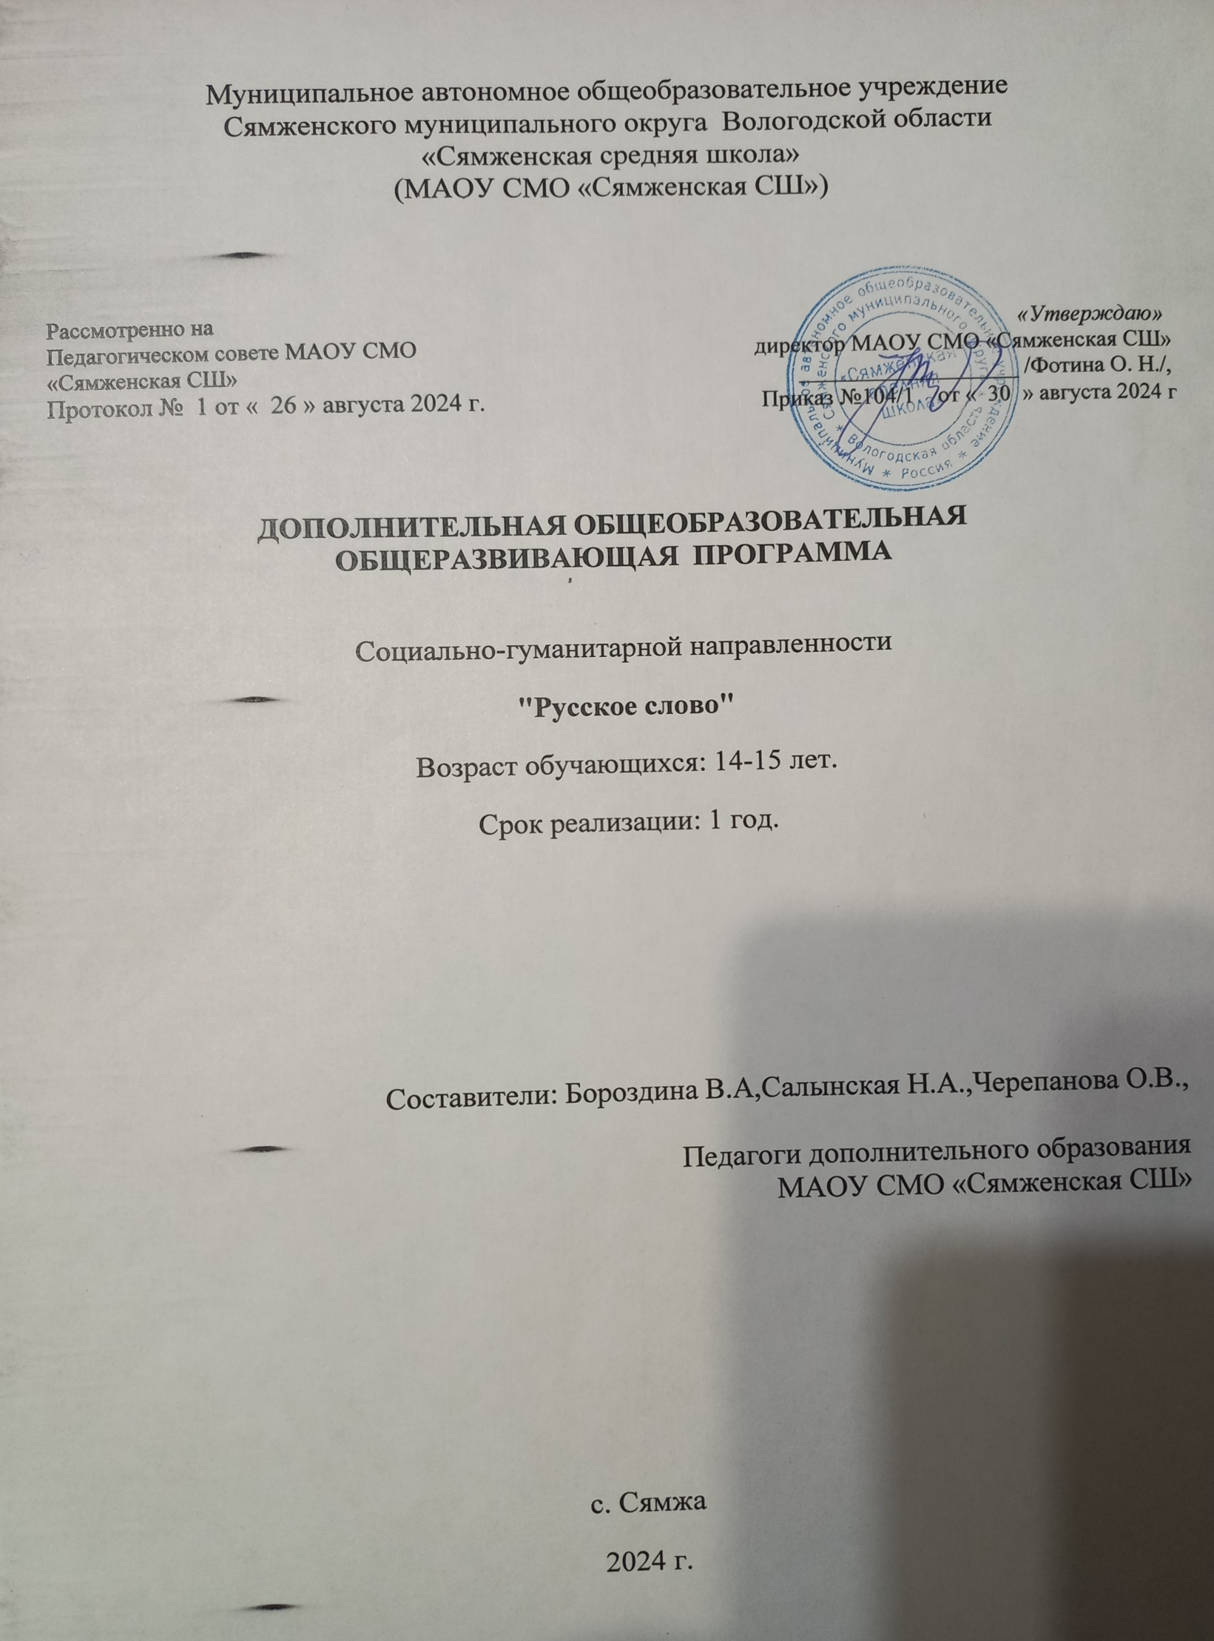

# 1.1 Пояснительная записка

* 1. Программа подготовки к государственной итоговой аттестации по русскому языку разработана в соответствии с планом на основе федерального государственного образовательного стандарта основного общего образования.

Программа по курсу предназначена для учащихся 8 класса, ориентирована на осуществление поэтапной системной подготовки обучающихся к прохождению итоговой аттестации по русскому языку и преодоление трудностей в изучении русского языка.

* 1. На реализацию данного курса отводится 1час в неделю. Программа рассчитана на 34 часа.
  2. Курс "Русское слово" дополняет программу по русскому языку 5-9 классов, корректирует ее в соответствии с требованиями и моделями заданий ОГЭ 2025 г. В данной программе внимание уделяется обучению написания сжатого изложения, подготовке к выполнению тестовой части, написанию сочинения - рассуждения, подготовке к устному собеседованию по русскому языку.
  3. Балльная система оценивания знаний и умений учащихся отсутствует.

В качестве проверочного материала возможно использование контрольно- измерительных материалов ФИПИ и сборников по подготовке к итоговой аттестации по русскому языку.

**Нормативно-правовые документы, на основе которых составлена программа:**

Федеральный закон РФ «Об образовании в Российской от 29 декабря 2012 г. N 273-ФЗ (с последующими изменениями).

Стратегия развития воспитания в Российской Федерации до 2025 года, утверждена распоряжением Правительства Российской Федерации от 29 мая 2015 г. № 996-р

Указ Президента Российской Федерации от 7 мая 2018 года № 204 «О национальных целях и стратегических задачах развития Российской Федерации на период до 2024 года»

Национальный проект «Образование», утвержден президиумом Совета при Президенте Российской Федерации по стратегическому развитию и национальным проектам (протокол заседания от 3 сентября 2018 г. № 10)

Паспорт федерального проекта «Успех каждого ребенка», утвержден протоколом заседания проектного комитета по национальному проекту "Образование» от 07 декабря 2018 г. № 3

Указ Президента Российской Федерации от 29 мая 2018 года № 240 «Об объявлении в Российской Федерации Десятилетия детства»

Распоряжение Правительства Российской Федерации от 23 января 2021 года №122-р «Об утверждении плана основных мероприятий, проводимых в рамках Десятилетия детства», на период до 2027 года

Концепция развития дополнительного образования детей до 2030 г., Распоряжение Правительства РФ от 31 марта 2022 г. №678-р

Приказ Минпросвещения России от 27 июля 2022 года № 629 «Об утверждении Порядка организации и осуществления образовательной деятельности по дополнительным общеобразовательным программам»

Приказ Министерства просвещения РФ от 03 ноября 2019 г. № 467 (зарегистрирован в Минюсте РФ 6 декабря 2019 года) «Об утверждении Целевой модели развития региональных систем дополнительного образования детей»

Санитарные правила СП 2.4. 3648-20 «Санитарно-эпидемиологические требования к организациям воспитания и обучения, отдыха и оздоровления детей и молодежи»(утверждены постановлением Главного государственного санитарного врача РФ от 28.09.2020 г. № 28)

**Актуальность программы**

Неотъемлемой частью программы являются занятия, направленные на формирование устойчивых коммуникативных умений учащихся по развитию связной речи. Немаловажным также является ориентация на создание собственных произведений различного характера, в том числе  сжатых изложений и сочинений-рассуждений. Поэтому данный курс позволит учителю постепенно начать подготовку к ОГЭ в новой форме.  Занимаясь по программе «Русское слово» учащиеся смогут усвоить основы текстоведения, выработать систему работы над анализом художественного произведения, как прозаического, так и поэтического, что позволит

им подготовиться к олимпиадам по русскому языку и литературе

Программа «Русское слово» является дополнением к основному курсу русского языка, логическим продолжением разговора, начатого на уроке. Подбор художественных и публицистических текстов для осмысления и анализа позволит глубже исследовать языковые особенности слова, ставит учащегося в рефлексивную позицию, способствует развитию познавательного интереса, проникая в мастерскую авторов художественного текста. Ученик, работающий в роли исследователя текста, сталкивается с проблемой его восприятия и самостоятельного понимания «смыслов», которые хотел донести до читателя автор, тем самым он вступает в диалогическое общение, приобретая тем самым собственную позицию.

Данная программа актуальна, потому что недостаточно научить правильно употреблять слова в речи, анализировать художественный текст, главное - привить любовь к слову, родному русскому языку, потребность узнавать глубже этимологию, лексику, речь. Это возможно в том случае, когда ученик имеет возможность самостоятельного формирования себя как грамотного и культурного человека. А для этого учитель доверяет ему самому разобраться в тайнах слова и текста, которые специально подобраны и соответствуют тому, что изучалось на уроках.

**Новизна программы** заключается в преемственности, которая позволяет от класса к классу проводить системную работу по интеллектуальному развитию и обогащению читательского опыта учащегося. Программа способствует овладению обучающимися универсальными учебными действиями (познавательными, коммуникативными, регулятивными, личностными) и читательскими умениями.Содержание программы создаёт возможность для воспитания грамотного и заинтересованного читателя, знающего литературу своей страны и готового к восприятию культуры и литературы народов других стран. В процессе изучения данного курса школьники могут увидеть “волшебство знакомых слов”; понять, что обычные слова достойны изучения и внимания. Воспитание интереса к «тайнам русского языка» должно пробуждать у учащихся стремление расширять свои знания, совершенствовать свою речь.

**Сведения о программе**

|  |  |
| --- | --- |
| Область применения: | дополнительное образование детей |
| Направленность | филологическая |
| Тип программы | модифицированная |
| Вид программы | образовательная |
| Возраст обучающихся | 14-15 лет |
| Количество человек в группе | 23 |
| Количество групп | 3 |
| Количество модулей | 1 |
| Срок освоения программы | Программа рассчитана на 9 месяцев |
| Объём программы | 34 часа |
| Режим занятий | 1 раз в неделю |
| Режим работы в каникулярное время | По расписанию |
| Сроки проведения промежуточной аттестации | Май |
| Кадровое обеспечение | Педагоги дополнительного образования |

**Формы проведения занятий:**

- занятие;

- практикум;

- уроки контроля;

**1.2 Цель и задачи программы:**

**Цель:**  формирование умений и навыков кратко, в обобщенной форме освещать описанные в тексте факты, явления или события, глубже вдумываться в содержание произведения, вычленять наиболее важный материал, самостоятельно подбирать слова и синтаксические конструкции; приобретение учениками навыков написания сжатого изложения, развитие устной и письменной речи учащихся; воспитание у учащихся любви к русскому языку, уважения к слову, расширение лингвистического кругозора, развитие языковой интуиции. Изучение курса должно способствовать формированию потребности в самообразовании и таких личностных качеств, как внимание и настойчивость, организованность и целеустремленность.

**Задачи:**

*Обучающие:*

1. Научиться понимать содержание текста;

2. Научиться определять основной тип речи, стиль текста, ;

3. Сформировать умение анализировать текст, определять его языковые особенности;

*Развивающие*:

1. Развивать умение составлять собственное высказывание.

2. Закрепить умение писать изложение.

3. Сформировать умение трансформировать текст.

4. Развивать умение пересказывать текст, сохраняя стиль автора.

5. Сформировать умение писать изложение с творческими заданиями.

6. Закрепить умение писать сжатое или выборочное изложение.

7. Сформировать умение понимать проблему, затронутую автором исходного текста.

*Воспитательные*:

1.Развитие любви и уважения к Отечеству, его языку и культуре;

2.Понимание роли слова, русского языка в формировании и выражении мыслей и чувств, самовыражения и развития творческих способностей;

3.Формирование коммуникативной компетентности в общении и сотрудничестве со сверстниками, детьми старшего и младшего возраста, взрослыми в процессе образовательной, общественно полезной, учебно-исследовательской, творческой и других видов деятельности.

**1.3 Содержание программы:**

**Учебный план**

|  |  |  |  |  |
| --- | --- | --- | --- | --- |
| **№ п/п** | **Название темы, раздела** | **Количество часов** | | |
| **Всего** | **Теория** | **Практика** |
| **1** | Введение | **2** | **2** |  |
| **2** | Компрессия текста. | **4** |  | **4** |
| **3** | Лексика и фразеология. | **7** | **2** | **5** |
| **4** | Орфография | **9** | **3** | **6** |
| **5** | Синтаксис и пунктуация. | **8** | **2** | **6** |
| **6** | Сочинение- рассуждение | **4** |  | **4** |
| **7** | **Всего** | **34** | **9** | **25** |

## Содержание занятий 8 класс

**(34 часа)**

***1.Введение (2часа)***

### Компрессия текста (4часа).

Способы компрессии (сокращения) текста: грамматические, логические, синтаксические. Понятие о микротеме. Соотношение микротемы и абзацного строения текста. Главная и второстепенная

информация в тексте. Ключевые слова и их роль в определении границ главной информации.

Письменное воспроизведение текста с заданной степенью свѐрнутости (сжатое изложение содержания прослушанного текста).

Р.рПравилавыразительногочтения.Алгоритмподготовкиквыразительномучтению.

Интонация: логическое ударение, пауза, темп речи, высота и сила голоса.

### Лексика и фразеология(7часов).

Лексическое значение слова. Синонимы. Антонимы. Омонимы. Фразеологические обороты.

Выразительные средства лексики и фразеологии. Выразительные средства грамматики. Разграничение понятий «тропы, фигуры речи, приемы» Анализ средств выразительности.

Р.р Пересказ текста. Виды пересказов. Последовательность подготовки к пересказу. Способы запоминания текста. Цитаты и способы цитирования. Предложения с прямой речью. Предложения с

косвенной речью с применением союза «что». Использование специальных вводных слов. Практические задания.

### Орфография(9часов).

Правописание корней, словарных слов, корней с чередованием. Правописание приставок. Слитное, дефисное, раздельное написание.

Правописание суффиксов различных частей речи (кроме- Н-/-НН-). Правописание- Н- и - НН- в

различных частях речи. Правописание личных окончаний глаголов и суффиксов причастий настоящего времени.

Р.р Монологическое высказывание. Типы речи: повествование, описание, рассуждение.

Структура типов речи и характерные им языковые средства (лексические, морфологические, синтаксические

средства).

### Синтаксис и пунктуация(8часов).

Словосочетание. Типы подчинительной связи в словосочетаниях.

Предложение .Грамматическая (предикативная)основа предложения. Подлежащее и сказуемое как главные члены предложения, способы их выражения. Типы сказуемых. Простое осложнѐнное

предложение .Знаки препинания в простом осложнѐнном предложении. Знаки препинания в

предложениях со словами и конструкциями, грамматически не связанными с членами. Сложные предложения, виды подчинения в сложном предложении. Сложные предложения с разными видами связи.

Р.р Диалогическая речь. Особенности диалогической речи. Функциональные типы диалога.

Структура диалога. Особенности диалога. Основные правила ведения диалога. Практические задания.

### Сочинение-рассуждение(4часа).

Структура сочинения-рассуждения. Алгоритм написания сочинения–рассуждения. Композиция сочинения-рассуждения: тезис – аргументы – вывод.

Как начать сочинение-рассуждение на лингвистическую тему. Речевые клише, используемые в

сочинении-рассуждении. Создание текста в соответствии с заданной темой и функционально-смысловым типом речи. Средства межфразовой связи.

**Итоговое занятие:** Работа с бланками ответов.

**1.4 Планируемые результаты.**

В результате изучения курса учащиеся

* получат новые знания из области лингвистики и литературоведения;
* овладеют умением анализировать текст и высказывать свою собственную точку зрения на проблему, поставленную в данном тексте;
* научатся работать над сжатием исходного текста;
* смогут проводить различные виды анализа текста

В процессе реализации программа предполагает формирование у учащихся:

* потребности в систематическом чтении как средстве познания мира и самого себя;
* умений эмоционально отзываться на прочитанное, высказывать свою точку зрения и уважать мнение собеседника;
* учебной самостоятельности и познавательного интереса;
* умения вести диалог в различных коммуникативных ситуациях, соблюдая правила речевого этикета, участвовать в диалоге при обсуждении прослушанного (прочитанного) произведения;
* умений передавать содержание текста по плану, составлять небольшие тексты;
* умений работать с алгоритмами основных учебных действий по анализу и интерпретации художественных произведений;
* понимания значимости работы в группе.

Личностные результаты:

* понимание русского языка как одной из основных национально-культурных ценностей русского народа;
* понимание определяющей роли родного языка в развитии интеллектуальных, творческих способностей и моральных качеств личности;
* осознание эстетической ценности русского языка; уважительное отношение к родному языку, гордость за него;
* потребность сохранить чистоту русского языка как явления национальной культуры;
* стремление к речевому самосовершенствованию;
* достаточный объем словарного запаса и усвоенных лексических, фразеологических средств для свободного выражения мыслей и чувств в процессе речевого общения;
* способность к самооценке на основе наблюдения за собственной речью.

**2. Комплекс организационно-педагогических условий**

**2.1 Календарный учебный график**

|  |  |  |  |  |  |  |  |  |
| --- | --- | --- | --- | --- | --- | --- | --- | --- |
| N п/п | Месяц | Число | Время проведения занятия | Форма занятия | Кол-во часов | Тема занятия | Место проведения | Форма контроля |
| 1 | Сентябрь |  | 8.00 | Занятие | 1 | Вводное занятие. Постигаем тайны ОГЭ. | Кабинет |  |
| 2 | Сентябрь |  | 8.00 | Практика | 1 | Р.р. Правила выразительного чтения. Практическое занятие. | Кабинет |  |
| 3 | Сентябрь |  | 8.00 | Занятие | 1 | Способы компрессии (сокращения) текста: грамматические, логические, синтаксические. | Кабинет |  |
| 4 | Сентябрь |  | 8.00 | Занятие | 1 | Понятие о микротеме. Соотношение микротемы и абзацного строения текста. | Кабинет |  |
| 5 | Октябрь |  | 8.00 | Занятие | 1 | Ключевые слова и их роль в определении границ главной информации. | Кабинет |  |
| 6 | Октябрь |  | 8.00 | Практика | 1 | Сжатое изложение содержания прослушанного текста. | Кабинет |  |
| 7 | Октябрь |  | 8.00 | Практика | 1 | Лексическое значение слова. Синонимы. Антонимы. Омонимы. | Кабинет |  |
| 8 | Ноябрь |  | 8.00 | Занятие | 1 | Фразеологические обороты. | Кабинет |  |
| 9 | Ноябрь |  |  |  | 1 | Выразительные средства лексики и фразеологии. | Кабинет |  |
| 10 | Ноябрь |  | 8.00 | Практика | 1 | Разграничение понятий «тропы, фигуры речи,  приемы». | Кабинет |  |
| 11 | Ноябрь |  | 8.00 | Практика | 1 | Анализ средств выразительности. | Кабинет |  |
| 12 | Декабрь |  | 8.00 | Практика | 1 | Р.р. Пересказ текста. Виды пересказов. | Кабинет |  |
| 13 | Декабрь |  | 8.00 | Практика | 1 | Р.р. Последовательность подготовки к пересказу. | Кабинет |  |
| 14 | Декабрь |  | 8.00 | Практика | 1 | Правописание корней, словарных слов, корней с чередованием. | Кабинет |  |
| 15 | Декабрь |  | 8.00 | Занятие | 1 | Правописание приставок. | Кабинет |  |
| 16 | Январь |  | 8.00 | Занятие | 1 | Слитное, дефисное, раздельное написание. | Кабинет |  |
| 17 | Январь |  | 8.00 | Занятие | 1 | Правописание суффиксов различных частей речи (кроме -Н-/-НН-). | Кабинет |  |
| 18 | Январь |  | 8.00 | Занятие | 1 | Правописание -Н- и -НН- в различных частях речи. | Кабинет |  |
| 19 | Январь |  | 8.00 | Занятие | 1 | Правописание приставок личных окончаний глаголов и суффиксов причастий настоящего времени. | Кабинет |  |
| 20 | Февраль |  | 8.00 | Практика | 1 | Решение тестовых заданий. | Кабинет |  |
| 21 | Февраль |  | 8.00 | Занятие | 1 | Р.р Монологическое высказывание. Типы речи: повествование, описание, рассуждение. | Кабинет |  |
| 22 | Февраль |  | 8.00 | Занятие | 1 | Р.р Монологическое высказывание. Типы речи: повествование, описание, рассуждение. | Кабинет |  |
| 23 | Февраль |  | 8.00 | Занятие | 1 | Словосочетание Типы подчинительной связи в словосочетаниях. | Кабинет |  |
| 24 | Март |  | 8.00 | Занятие | 1 | Подлежащее и сказуемое как главные члены предложения, способы их выражения. | Кабинет |  |
| 25 | Март |  | 8.00 | Занятие | 1 | Простое осложнѐнное предложение. | Кабинет |  |
| 26 | Март |  | 8.00 | Занятие | 1 | Знаки препинания в простом осложнѐнном предложении | Кабинет |  |
| 27 | Март |  | 8.00 | Занятие | 1 | Знаки препинания в предложениях со словами и конструкциями, грамматически не связанными с  членами предложения. | Кабинет |  |
| 28 | Апрель |  | 8.00 | Занятие | 1 | Сложные предложения, виды подчинения в сложном предложении. | Кабинет |  |
| 29 | Апрель |  | 8.00 | Занятия | 1 | Сложные предложения с разными видами связи. | Кабинет |  |
| 30 | Апрель |  | 8.00 | Занятия | 1 | Р.р.Диалогическая речь. Особенности диалогической речи. | Кабинет |  |
| 31 | Май |  | 8.00 | Пракика | 1 | Структура сочинениия-рассуждения. Алгоритм написания сочинения-рассуждения. сочинения-рассуждения. Алгоритм написания сочинения – рассуждения. | Кабинет |  |
| 32 |  |  | 8.00 | Занятие |  | Как начать сочинение-рассуждение на лингвистическую тему. начать сочинение-рассуждение на лингвистическую тему. | Кабинет |  |
| 33 | Май |  | 8.00 | Практика | 1 | Создание текста в соответствии с заданной темой и функционально-смысловым типом речи. | Кабинет |  |
| 34 | Май |  | 8.00 | Практика | 1 | Итоговое занятие | Кабинет |  |

**2.2 Условия организации программы**

## Материально-техническое обеспечение

## - Тексты;

## - Словари;

## - Компьютер;

## - Проектор;

## - Колонки;

## 2.3. Формы аттестации

## -тесты;

## - изложение, сочинение;

**2.4.Оценочные материалы**

Критерии оценивания изложения и сочинения

# 2.5 Методические материалы:

1).Егорова Н.В. Поурочные разработки по русскому языку. 8 класс. – М.: «ВАКО» Соловьѐва Н.Н. Русский язык. Диктанты и изложение. 5 класс. –М.:Просвещение Бондаренко М.А. Методические рекомендации и поурочные разработки. 8 класс. - М.: Просвещение

2). КасатыхЕ.А.Русскийязык.8класс.Методические рекомендации и поурочные разработки. - М.: Просвещение

**Список литературы:**

1.Уроки русского языка в 8 классе. Поурочные планы (по программе М.М. Разумовской). / Составитель О.А. Финтисова – Волгоград: Учитель, 2003.

2. Григорян Д .Т. Обучение пунктуации в средней школе. – М., 1982.

3. Тихонова В.В., Шаповалова Т.Е. Контрольные работы по русскому языку. 8-9 классы: Метод. Пособие. – 4-е изд., стереотип. – М.: Дрофа, 2001.

# ЦИФРОВЫЕОБРАЗОВАТЕЛЬНЫЕРЕСУРСЫИРЕСУРСЫСЕТИИНТЕРНЕТ

<https://resh.edu.ru/>